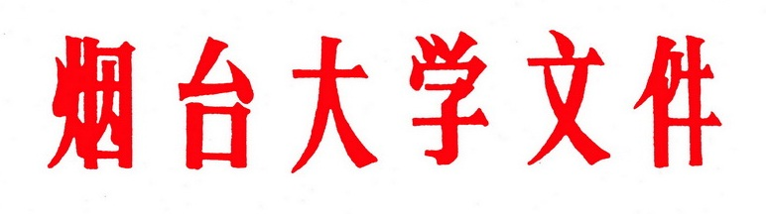

烟大校发〔2012〕42号

关于表彰烟台大学2012年研究生优秀硕士学位论文、研究生优秀科技创新成果奖的决定

根据《烟台大学优秀硕士学位论文评选办法》和《烟台大学研究生优秀科技创新成果奖评选办法》的有关规定，经个人申请、所在学院推荐、校学位评定委员会评审、公示无异议后，于晓同学的《论干扰婚姻关系的侵权责任》等10篇学位论文被评为烟台大学2012年研究生优秀硕士学位论文，陈民镇同学的《“中”：中国文化的基本内核——清华简<保训>与“中”之意涵探论》等12项科技成果分别获烟台大学2012年研究生优秀科技创新成果一、二、三等奖。经学校研究决定，对获奖者及其指导教师颁发证书和奖金。
希望受表彰的硕士研究生再接再厉，争取更大成绩，同时号召学校全体研究生，以受表彰的同学为榜样，刻苦学习，勇于创新，积极从事科研工作，为全面提高我校研究生教育质量做出更大的贡献。

附件：1.烟台大学2012年研究生优秀硕士学位论文名单
2.烟台大学2012年研究生优秀科技创新成果奖名单

烟台大学
二○一二年六月十四日

附件1：

烟台大学2012年研究生优秀硕士论文名单（10篇）
序号 | 作者 | 论文题目 | 导师姓名 | 所在学院
1 | 于 晓 | 论干扰婚姻关系的侵权责任 | 房绍坤 | 法学院
2 | 景 波 | HCN和HNC参与的一些分子相互作用的理论研究 | 李庆忠 | 化学化工学院
3 | 姜 娜 | 谷胱甘肽联合铂类药物抗肿瘤作用及对顺铂致小鼠肾损伤保护作用研究 | 傅风华 | 药学院
4 | 张书艳 | 北魏民族关系思想探析 | 崔明德 | 人文学院
5 | 段慧英 | 小檗胺对人肺癌细胞生长和侵袭的影响与其作用分子机制的研究 | 张国营 | 药学院
6 | 程钰文 | 我国劳动者违约责任制度完善研究 | 金福海 | 法学院
7 | 韩 萍 | 定量构效关系及高效毛细管电泳分离测定方法的分类研究 | 刘惠涛 | 化学化工学院
8 | 刘高峰 | 600°C高温钛合金的热变形行为及其组织演变 | 张尚洲 | 环境与材料工程学院
9 | 李雪梅 | 混合约束下的近邻传播半监督聚类 | 宋宜斌 | 计算机学院
10 | 邹晓丽 | 丹酚酸A药物代谢与动力学研究 | 刘 珂 | 药学院

附件2：

烟台大学2012年研究生优秀科技创新成果奖名单（12项）
序号 | 作者 | 成果名称 | 导师  姓名 | 所在学院 | 奖项  级别
1 | 陈民镇 | “中”：中国文化的基本内核——清华简《保训》与“中”之意涵探论 | 江林昌 | 人文学院 | 一等奖
2 | 李 然 | 若干金属参与分子间相互作用的理论研究 | 程建波  李庆忠 | 化学化工学院 | 一等奖
3 | 穆广芬 | QSPR建模及高效毛细管电泳在食品及药品分析中的新方法 | 刘惠涛 | 化学化工学院 | 一等奖
4 | 初少华 | 鼠尾藻影响潮间带环境胁迫的繁殖与生存策略 | 张全胜 | 海洋学院 | 一等奖
5 | 王 凌 | 几种海洋微藻多糖的制备及其生物活性研究 | 孙利芹 | 生命科学学院 | 二等奖
6 | 苑晓佩 | 阿魏酸钠苦参素联合用药的协同抗炎机制及抗小鼠急性肺损伤作用研究 | 刘志峰 | 药学院 | 二等奖
7 | 武 进 | 叶绿素类光动力抗癌药物的合成研究 | 王进军 | 药学院 | 二等奖
8 | 曹相见 | 姓名权的基础与超越：兼论人格权的客体与本质 | 张平华 | 法学院 | 二等奖
9 | 陈起静 | 新型低维光敏材料的研制及其性能研究 | 秦连杰 | 环境与材料工程学院 | 三等奖
10 | 李慧芳 | 水产品中农、兽药残留分析的样品预处理技术研究 | 殷军港 | 化学化工学院 | 三等奖
11 | 朱方强 | 基于循环检测的LDPC比特翻转译码算法研究 | 王中训 | 光电信息科学技术学院 | 三等奖
12 | 王永燕 | 发展现代海洋渔业产业的税收法律政策思考 | 金福海 | 法学院 | 三等奖

烟台大学办公室 2012年6月14日印发

